Использование городских мифов в работе с дошкольниками

Городские мифы — это истории, передаваемые устно среди жителей города, часто содержащие элементы таинственности, страха или юмора. Они являются частью городской культуры. Город Кемерово, в период своего развития и становления, объединял в себе множество наций и национальностей. Все они стремились сохранить свою самобытность, родной язык, культуры и традиции.
Т.Н. Зорина выпустила сборник «Мифы и легенды Кузбасса», в который вошли на родные сказания и предания, пришедшие к нам из глубины веков, переданные из уст в уста, записанные культработниками от старожилов сел и городов. Среди них городские мифы нашего города. В собранных историях есть счастливые мифические места, которые могут служить отличным инструментом для развития воображения, критического мышления и социальной адаптации у дошкольников. Рассмотрим, как можно эффективно использовать городские мифы в педагогической практике.
Городские мифы стимулируют воображение ребенка, позволяя ему создавать собственные образы и сценарии. Это способствует развитию творческих способностей и креативного мышления.
Обсуждение городских мифов помогает детям научиться отличать правду от вымысла, анализировать информацию и делать выводы. Педагог может задать вопросы, направленные на развитие критического мышления, например: "Почему эта история кажется неправдоподобной?" или "Что бы произошло, если бы такое случилось на самом деле?"
Через обсуждение городских мифов дети учатся понимать социальные нормы и правила поведения. Например, мифы о привидениях могут научить детей осторожности и уважению к чужому пространству.
Педагог может рассказывать детям известные городские мифы, сопровождая рассказ иллюстрациями или кукольными представлениями. Важно следить за реакцией детей и убедиться, что история не вызывает чрезмерного страха или тревоги.
Дети могут сами придумывать продолжения известных мифов или создавать новые истории. Это развивает их фантазию и умение выражать свои мысли словами.
После рассказывания мифа педагог может организовать дискуссию, задавая вопросы типа: "Верите ли вы в эту историю? Почему да или почему нет?" Это помогает развивать способность аргументированно высказывать свое мнение.
Использование городских мифов в играх позволяет сделать обучение интересным и увлекательным. Например, игра "Охота за сокровищами" может быть основана на легенде о спрятанном кладе в городе.
Для создания методического материала о городских мифах мы использовали следующий материал сборника «Мифы и легенды Кузбасса»:
«…..В Кемерово имеется множество мест и достопримечательностей , приносящих удачу и благополучие, если, конечно, в вашей душе есть место вере в чудо.
Скульптурная композиция «святая великомученница Варвара» (территория музея-заповедника «Красная горка», Рудничный район). Святая Варвара является символом непобедимого мужества, спасения и выхода из самых тяжелых ситуаций. Она - небесная заступница шахтеров, артиллеристов и людей, чей труд связан с ежедневным риском. Многие из тех, кто верит в чудеса, считают, что ее можно попросить о чем-то главном. Нужно прикоснуться к носику ее сапожка, а затем загадать желание.
Фонтан (площадь у драматического театра). Встаньте так, чтобы фонтан у вас был за спиной, загадайте желание и киньте монетку через плечо.
Скульптурная композиция «Нулевой километр» (площадь Советов). На площади Советов около нулевого километра, находясь в самом центре города, вы можете загадать любое желание.
Старинный камин (музей-заповедник «Красная горка»). Дом музея когда-то был жилым домом, сохранился и действует старинный камин. Разжечь огонь в камине – значит укрепить супружеские узы, приумножить семейное счастье и благополучие.
Мостик в сквере Влюбленных (Центральный район). Считается, что влюбленные, подарившие первый поцелуй на это мостике, будут вместе всегда. А тот, кто расстается с близким человеком, должен попрощаться на этом мосту – тогда человек обязательно вернется.
Гора Горелая (правый берег Томи Рудничный район). Гора Горелая – место открытия Кузнецкого каменноугольного бассейна (она приобрела свой красноватый цвет под влиянием подземного угольного пожара). Гора представляет собой настоящий «геологический музей», пласты которой хранят следы доисторических растений, волны древнего моря, окаменевшие стволы деревьев. Считается, что подержать камень от Горелой горы – к богатству и процветанию.
Скульптурная композиция «Мать и дитя» (парк «Дружба народов», Рудничный район). Молодые девушки в ожидании ребенка приходят погладить малыша по голове.
Скульптура «Орел» (правый берег Томи, Рудничный район). Великан полвека присматривает за городом с правого берега (установлен в 1970 годах). Если положить руку на лапу этой скульптуры и загадать желание – оно сбудется, а сели потереть крылья – не за горами прибыль и богатство!
Памятник АС Пушкину (ул Орджоникидзе, Центральный район). Если прочитать строки стихотворения поэта, высеченные на памятнике, наоборот и плюнуть три раза через левое плечо, то сессия обязательно будет сдана.
Скульптурная композиция «Ангел» (ул. Орджоникидзе, Центральный район). Если в момент боя часов на здании главпочтамта прикоснуться к основанию композиции и загадать желание, оно обязательно сбудется……»
Идея создания альбома для дошкольников «#родные рисульки» принадлежит воспитателю, призеру конкурса «Воспитатель года 2025» - Дарье Голохвастовой, педагогу из Рязани. Ее мастер-класс в финале конкурса в г.Москва вдохновил на создание альбома «Родные рисунки: городские мифы для дошкольников Кемерово».
Наша методическая разработка - это альбом для творческих занятий детей дошкольного возраста, посвященный увлекательным мифам о счастливых местах города Кемерово. Здесь представлены фотографии, сопровождаемые простыми рассказами и занимательными заданиями, способствующими развитию воображения, речи и мелкой моторики малышей, авторскими раскрасками. Над альбомом работает команда педагогов старших и подготовительных групп в рамках городского конкурса социальных проектов «Кемерово мультикультурный». В данной статье представлены три разворота альбома в Приложении.
Таким образом, городские мифы представляют собой ценный ресурс для педагогов, работающих с дошкольниками. Их грамотное использование способствует развитию воображения, критического мышления и социальной адаптации детей. Однако важно помнить о возрастных особенностях и психологическом состоянии каждого ребенка, чтобы избежать негативных последствий.

Скульптурная композиция
«Святая великомученица Варвара»
(территория музея-заповедника «Красная Горка»).
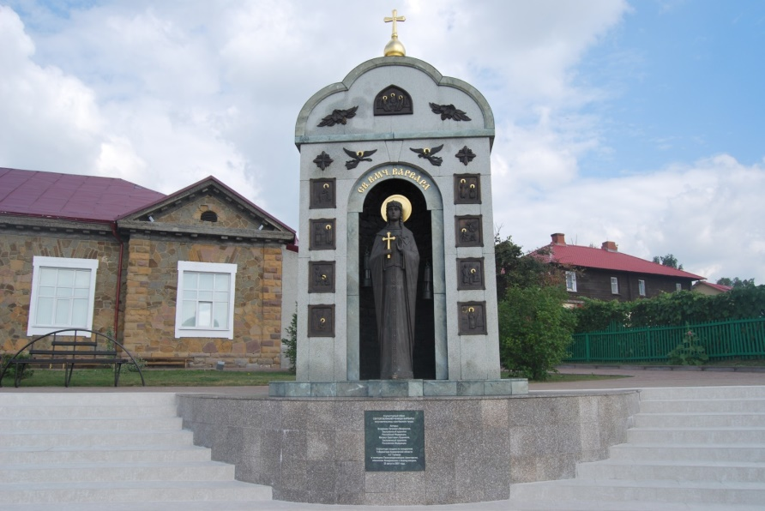
Святая Варвара является символом непобедимого мужества, спасения и выхода из самых сложных ситуаций. Она – небесная заступница шахтеров, артиллеристов и людей, чей труд связан с ежедневным риском. Многие из тех, кто верит в чудеса считают, что ее можно попросить о чем-то добром. Нужно прикоснуться к носику ее сапожка, а затем загадать желание
Скульптурная композиция «Святая великомученица Варвара — покровительница шахтёров» установлена в 2007 году перед зданием музея-заповедника «Красная Горка» в Кемерово.
Композиция была создана в дни празднования 100-летия Кемеровского рудника

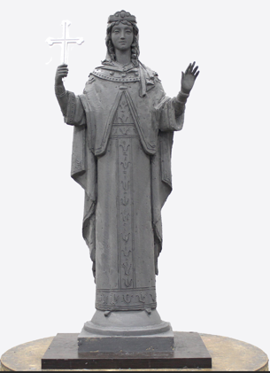

Нарисуй сапожки для Святой Варвары

Девушка Варвара жила в городе Илиополе (Сирия) и мечтала узнать, кто создал прекрасный мир вокруг. Варвара не могла найти наставника, девушка познакомилась с христианами города и пожелала принять православное крещение и посвятить Богу всю свою жизнь. Когда отец узнал о религии дочери, он отказался от неё и отдал на мучения. Варвара не испугалась и стойко перенесла мучения, но умерла. Теперь ее считают святой.
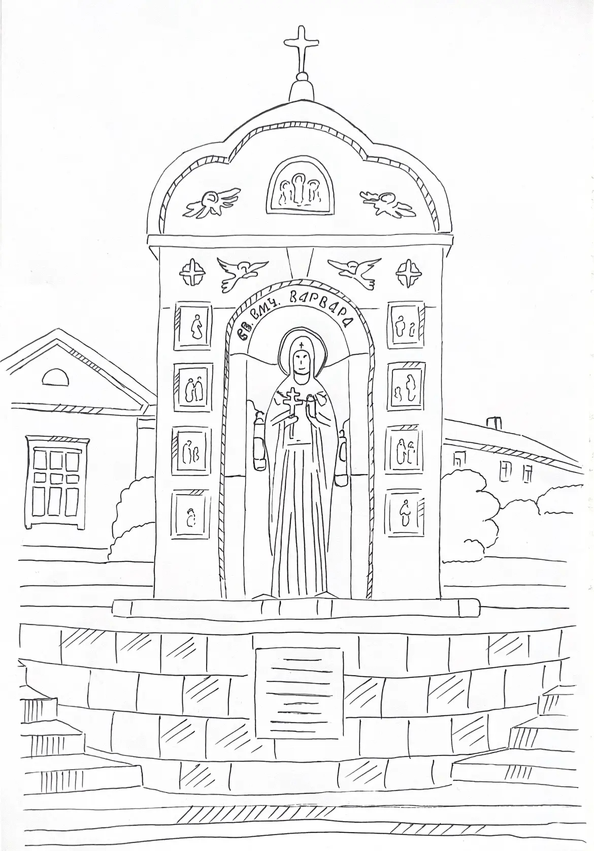

«ФОНТАН»
(площадь у драматического театра им. Луначарско).
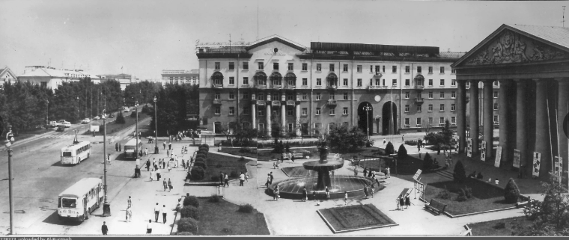
Фонтан на театральной площади в Кемерове был привезён и смонтирован в 1961 году.
9 мая 1997 года его реконструировали и сделали световым и музыкальным.

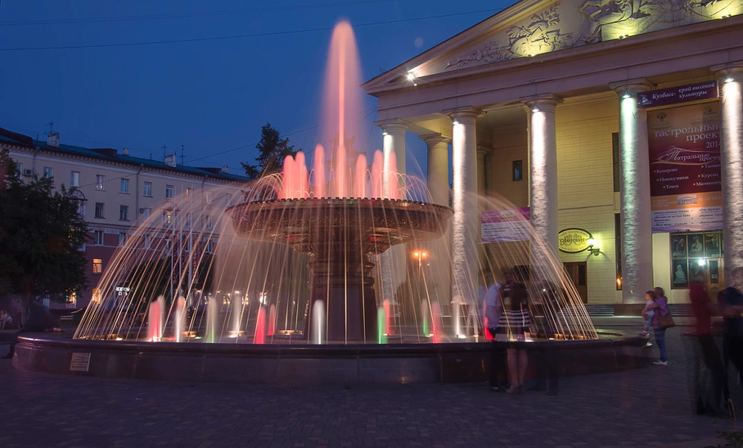
Встаньте так, чтобы фонтан у вас был за спиной, загадайте желание и киньте монетку через плечо.

Нарисуй фонтан для двора своего дома

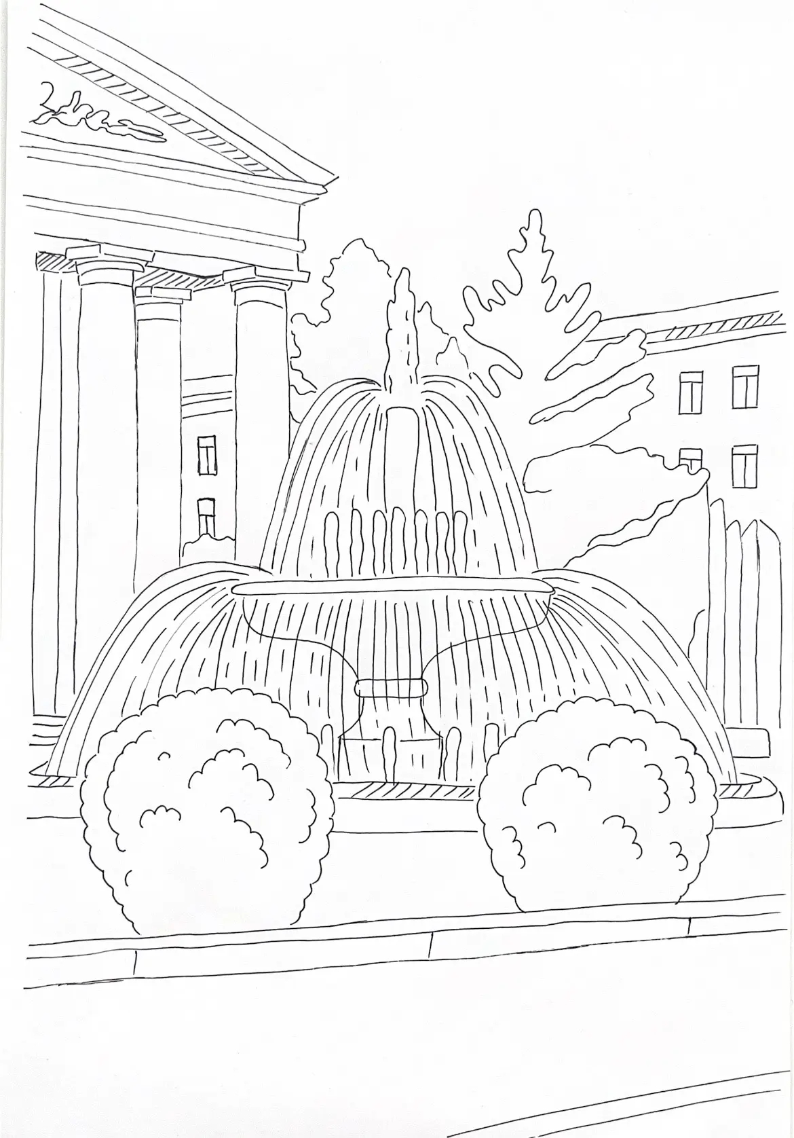

Скульптурная композиция
«Нулевой километр»
(площадь Советов).
14 октября 2000 года открыли знак, символизирующий нулевой километр автомобильных дорог Кемеровской области - «Нулевая точка» представляет собой плиту с гербом и указателями сторон света
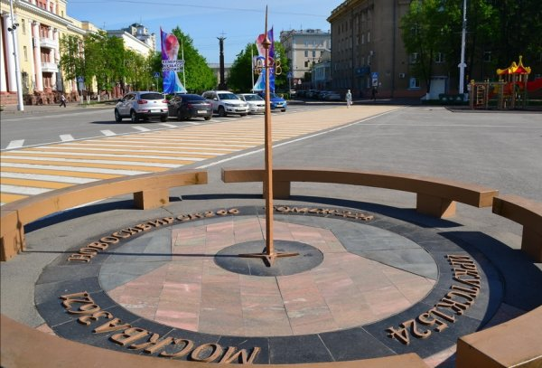
На площади Советов около нулевого километра, находясь в самом центре города, вы можете загадать любое желание.

Напечатай название родного города, области

КЕМЕРОВО, КУЗБАСС

